UCP Architecture Risk Analysis

1. Bảng rủi ro kiến trúc
Bảng này nhận diện các rủi ro liên quan đến quyết định kiến trúc của UCP. Mỗi rủi ro được đánh giá theo xác suất xảy ra và tác động, kèm giải pháp giảm thiểu (mitigation).
Mức độ: CAO = cần xử lý ngay. TRUNG BÌNH = theo dõi và có plan. THẤP = chấp nhận được.
ID | Rủi ro | Xác suất | Tác động | Mức độ | Giải pháp / Mitigation
Gateway & Communication
R-01 | Gateway là Single Point of Failure. Gateway chết = toàn bộ hệ thống không truy cập được. | Trung bình | Rất cao | CAO | Deploy nhiều Gateway instances + load balancer. Health check + auto-restart. Circuit breaker cho downstream services.
R-02 | Message Broker (RabbitMQ) chết. Notification không được gửi. Events mất. | Thấp | Cao | TRUNG BÌNH | RabbitMQ cluster (mirrored queues). Dead-letter queue cho failed messages. Retry mechanism với exponential backoff.
R-03 | Latency cao khi Gateway gọi nhiều services tuần tự (UC-02: Trade → Catalog → Payment). | Cao | Trung bình | TRUNG BÌNH | Parallel calls khi có thể (giá + shipping song song). Response caching (Redis TTL 5 phút). Timeout 5s cho mỗi service call.
Data & Consistency
R-04 | Eventual consistency giữa các DB. VD: Trade tạo order nhưng Payment chưa ghi nhận. | Cao | Trung bình | TRUNG BÌNH | Saga pattern: compensating actions khi fail (PaymentFailed → release reservation). Idempotency keys cho retry. Event sourcing cho audit.
R-05 | Oversell: 2 Agent checkout cùng SP cùng lúc, vượt stock. | Trung bình | Rất cao | CAO | Atomic reservation trong Trade DB (SELECT FOR UPDATE hoặc optimistic locking). Reservation TTL 15 phút tự release. BR-15 enforce.
R-06 | Data sync Catalog từ platform bị delay. Giá/stock không đúng. | Cao | Trung bình | TRUNG BÌNH | DataSyncWorker poll mỗi 5 phút + webhook từ platform. Giá luôn query real-time khi checkout (không dùng cache). BR-09 enforce.
Security
R-07 | API Key bị lộ. Agent giả mạo thực hiện giao dịch. | Trung bình | Rất cao | CAO | API Key lưu hash (bcrypt). Rate limit cho auth endpoint (chống brute-force). Key rotation support. Alert khi usage đột biến. OAuth2 cho enterprise (token expiry).
R-08 | Agent bỏ qua human-in-the-loop, tự đặt hàng mà user không biết. | Thấp | Rất cao | CAO | BR-16 enforce ở server: ConfirmOrder phải có user_confirmation_token. Server validate, không tin Agent. Audit log mọi order.
R-09 | Cross-service data leak. Service A truy cập DB của Service B. | Thấp | Cao | TRUNG BÌNH | DB per service với separate credentials. Network policy: service chỉ connect được DB của mình. Code review + CI check.
Scalability
R-10 | Catalog search traffic quá lớn (flash sale). Catalog Service quá tải. | Trung bình | Cao | TRUNG BÌNH | Horizontal scale Catalog (nhiều instances). Redis cache cho hot products (TTL 5 phút). Rate limit per Agent. CDN cho static data (images).
R-11 | Trade DB bottleneck khi nhiều checkout đồng thời (flash sale). | Trung bình | Cao | TRUNG BÌNH | Connection pooling. Read replicas cho queries. Reservation TTL giải phóng stock nhanh. Queue checkout requests khi quá tải.
Operational
R-12 | Checkout session hết hạn thường xuyên (TTL 30 phút quá ngắn). | Cao | Thấp | THẤP | Configurable TTL (30–60 phút tùy platform). Agent có thể extend session 1 lần. Thông báo Agent trước 5 phút hết hạn.
R-13 | Payment mock không phản ánh thực tế. Production sẽ khác. | Cao | Trung bình | TRUNG BÌNH | MockProvider implement PaymentProviderInterface (Strategy pattern). Thay bằng real adapter không sửa code. Test với random mode (70% success) giả lập thực tế hơn.

Tổng cộng: 13 rủi ro. 4 CAO, 7 TRUNG BÌNH, 2 THẤP.

2. Risk Matrix
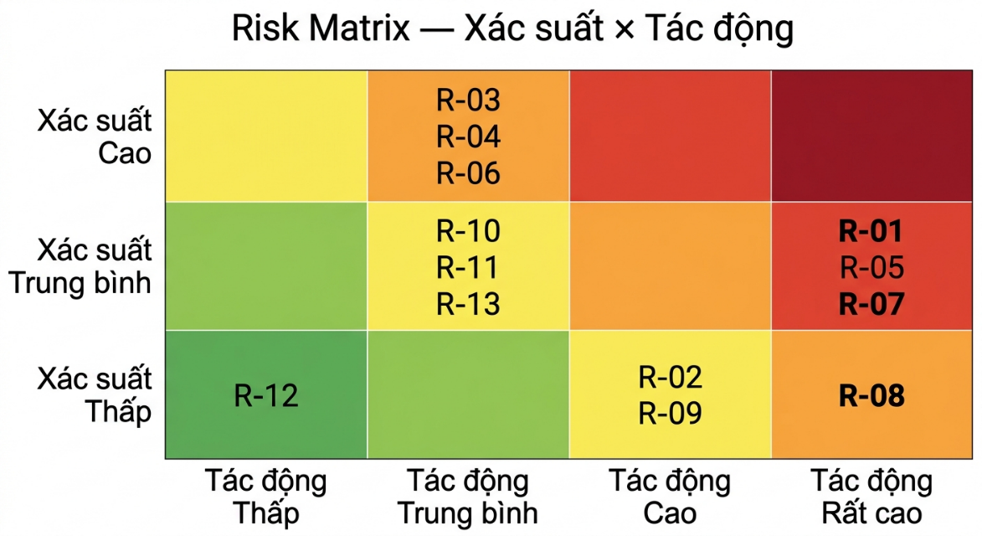
Ma trận xác suất × tác động. Góc trên-phải là nguy hiểm nhất:
 | Tác động Thấp | Tác động TB | Tác động Cao | Tác động Rất cao
XS Cao |  | R-03, R-04, R-06
XS Trung bình |  | R-10, R-11, R-13 |  | R-01, R-05, R-07
XS Thấp | R-12 |  | R-02, R-09 | R-08

Rủi ro CAO cần ưu tiên
• R-01 (Gateway SPOF): Deploy multiple instances + load balancer. Đây là rủi ro số 1 của Single Gateway pattern (ADR-001).
• R-05 (Oversell): Atomic reservation trong DB. Đã được address bởi BR-15 và ReservationManager component.
• R-07 (API Key lộ): Hash + rate limit + rotation. Đã được address bởi ADR-002 (dual auth mode).
• R-08 (Bypass human-in-the-loop): Server-side enforcement. Đã được address bởi BR-16 và OrderController validation.

Liên kết với ADR
• R-01 ↔ ADR-001 (Single Gateway — trade-off: SPOF vs simplicity)
• R-04 ↔ ADR-003 (DB per service — trade-off: eventual consistency vs isolation)
• R-07 ↔ ADR-002 (Auth strategy — API Key risk mitigated by OAuth2 option)
• R-13 ↔ ADR-005 (Payment mock — risk accepted, mitigated by Strategy pattern)

